 | Projeto Estabilidade Operacional Contax  Reunião de Entendimentos #170 | Data  08/07/2016

Área | Convocados
SD - Serviços Centralizados | Daniel Donaire
SD - Serviços Centralizados | Roberto Muto
CSC - Gestão de Problemas | Stuart Faria
CSC - Gestão de Mudanças | Marilice de Oliveira
CSC - NOC | Dennys Bruno
CSC - Alto Impacto | Filipe Antunes
CSC - Service Desk | Lazaro Costa
TI Contax | Luis Marçal
Chacon Consultoria | Felipe Lima

Objetivo
Realizar alinhamento entre as equipes visando afinar a classificação dos incidentes.

Ações Discutidas
No início da reunião observou-se o indicador referente ao mês de julho:

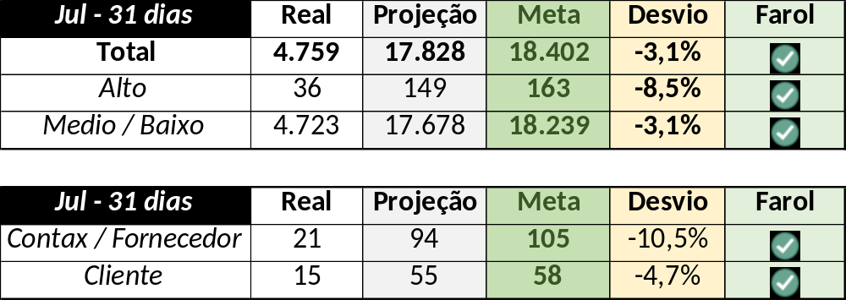

Em um segundo momento foram analisados os incidentes de 07/07:

Chamado | Cliente - Operação | Criado | Ação | Responsável | Classificação
CTXPOARB-108066 | NET - Multifuncional | 07/07/2016 00:23:16 | Alterar para alto | Lazaro Costa | Não se aplica
CTXRECSA-513043 | NET - N1 | 07/07/2016 00:43:01 | Duplicar no chamado CTXPOARB-108066 e alinhar com Mauro Belvedere | Lazaro Costa e Daniel Donaire | Não se aplica
CTXRECSA-513138 | Itaú - CAC | 07/07/2016 09:49:15 | Validar encerramento | Filipe Antunes | Telecom / DAC / Indisponível
CTXSALSM-95154 | Itaú - Credicard | 07/07/2016 09:53:14 | Duplicar no chamado CTXRECSA-513138 | Filipe Antunes | Não se aplica
CTXRECSA-513202 | Itaú - Itaucred | 07/07/2016 11:55:02 | Validar encerramento e possível duplicidade com CTXRECSA-513138 | Filipe Antunes | Verificar
CTXSALLM-128032 | Contax - Ger Planejamento Outbound | 07/07/2016 19:19:49 | Alinhar com planejamento (Alexandre Gustavo) | Daniel Donaire | Processo / Operacional / Planejamento
CTXRECSA-513345 | Contax - Ger Planejamento Outbound | 07/07/2016 19:33:14 | Validar monitoria | Dennys Bruno | Software / Aspect / Queda Sip Phone
CTXRJOMA-82418 | Globo - CAT Globo | 07/07/2016 21:19:55 | Verificar impacto | Lazaro Costa | Verificar

Após a reunião verificou-se o incidente CTXSPOAL-123921 que se classificou com Processo / Projeto / T2R.

